



课 程 论 文

论文名称: 北斗导航系统的定位信息精度分析
课程名称: 精细农业实验
姓名与学号:陈奕憬 3240100671
陈奕彤 3240100696
何浩正 3240104563
曾成宽 3240105591

指导老师: 冯雷

浙江大学“精细农业”课程组
2026年3月
- 采集并计算三种模式下测得的100米首尾点位的平均经纬度。
点位标识  （后缀d的为共享数据） | 纬度/°N | 经度/°E
gps_a1 | 30.3080642 | 120.0778692
gps_a2 | 30.3071599 | 120.078035
gps_b1 | 30.308055 | 120.0778733
gps_b2 | 30.3071567 | 120.078035
gps_c1 | 30.308055 | 120.0778735
gps_c2 | 30.3071569 | 120.078035
gps_d1 | 30.3081605 | 120.0778322
gps_d2 | 30.3072467 | 120.0779886
bds_a1 | 30.3080116 | 120.0778265
bds_a2 | 30.3072606 | 120.0779888
bds_b1 | 30.3079823 | 120.0777498
bds_b2 | 30.3072113 | 120.0779708
bds_c1 | 30.3081499 | 120.0777704
bds_c2 | 30.3072323 | 120.0779305
bds_d1 | 30.3081555 | 120.077791
bds_d2 | 30.3072438 | 120.0779889
double_a1 | 30.3080409 | 120.0779011
double_a2 | 30.307179 | 120.0780671
double_b1 | 30.3080549 | 120.077878
double_b2 | 30.3071773 | 120.0780745
double_c1 | 30.3080551 | 120.0778857
double_c2 | 30.3072068 | 120.0780505
double_d1 | 30.377709 | 120.0764008
double_d2 | 30.3069848 | 120.0766351
分度单位转换代码：
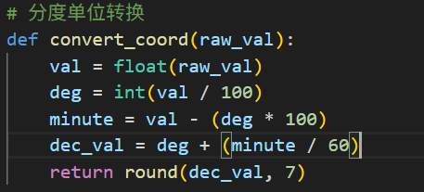

- 分析与评价三种采集模式的100米相对定位精度；
组别 | GPS模式距离 (米) | 北斗模式距离 (米) | 双模模式距离 (米)
a组 | 101.509 | 84.705 | 96.873
b组 | 100.791 | 88.075 | 99.108
c组 | 100.766 | 102.882 | 95.367
d组 | 102.413 | 102.846 | 90.012
距离计算主要代码：
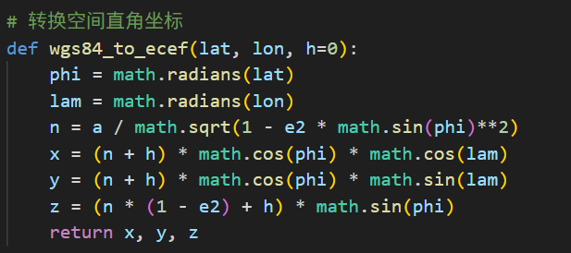
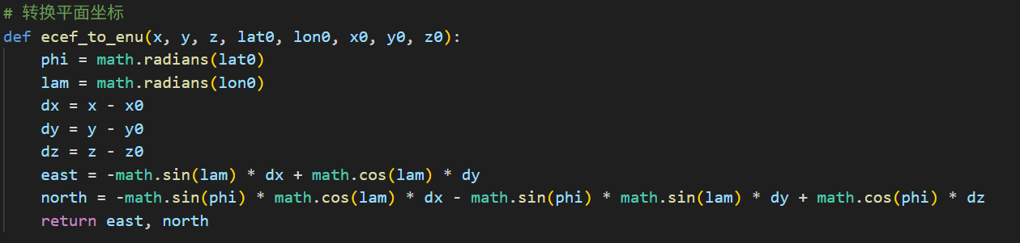
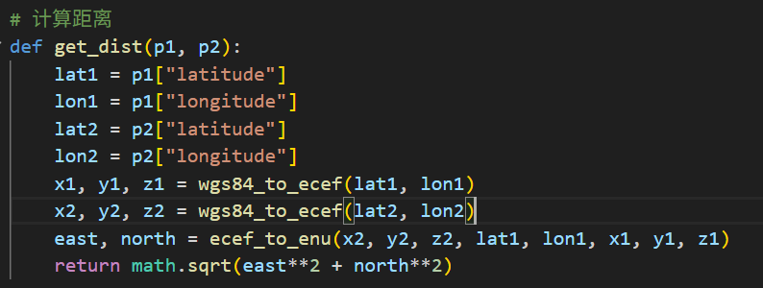
评价指标 | GPS模式 | 北斗模式 | 双模模式
平均绝对误差/m | 1.370 | 8.237 | 4.660
均方根误差/m | 1.526 | 9.906 | 5.740
标准差/m | 0.776 | 9.610 | 3.870

综合来看，GPS > 双模 > BDS。

从表格结果可以看出，在这批实验数据中：
GPS模式的三个误差指标均为最小。它的均方根误差仅为1.526米，说明其测算距离最接近真实的100米基线；同时标准差仅为0.776米，说明这四组测量的内部波动极小，在该次实验环境下的表现最为精准和稳定。

北斗模式在本次数据中的各项误差最大，其中两组数据出现了十多米的偏离（距离仅为84.7米和88.0米），导致各项误差指标偏高，这可能是由于当天采集时天气不佳，受遮挡干扰较严重，或该系统在当地上空的可用卫星分布不佳所致。

双模模式的精度和稳定性介于二者之间。正常情况下双模融合应该更优，但因为本次单GPS的信号质量已经极好，而单北斗的数据出现了较大偏差，双模在融合算法下中和了双方的数据，反而被质量较差的北斗信号拉低了整体的相对精度。

3、各小组人员的实验分工:
4、通过本次实验，对相关知识点的认识和感想(500字/人)。
陈奕憬：
在本次“北斗导航系统的定位信息精度分析”实验中，我主要负责实验一的实地数据采集以及实验二的混合模式下的数据采集工作。通过这次实验，我对卫星定位系统的原理、数据协议及精度评估方法有了更系统的认识。

在知识层面，我深入理解了NMEA-0183协议中GPGGA、BDGGA、GNGGA语句的结构与差异，掌握了如何从中提取经纬度、时间、卫星数量等关键信息。同时，通过将WGS-84坐标系下的经纬度转换为局部切面坐标，并计算两点间的水平距离，我对地球椭球模型、地心地固坐标系以及坐标转换的数学原理有了更清晰的认知。这些知识不仅是卫星定位的基础，也是精细农业中变量作业、导航控制等应用的核心支撑。

在实验内容方面，我负责的混合模式数据采集需要在与其它模式的采集在同一时间进行，并确保设备稳定、信号良好。通过同组同学处理得到的实验结果对比，我发现混合模式下的定位精度和准确度反而低于单一系统。这一现象引发了我的深入思考：双系统融合并非简单叠加，而是需要解决时间基准、坐标系对齐、硬件延迟等复杂问题。这让我认识到，在实际工程中，系统集成的效果往往取决于细节的优化，而非技术的堆叠。

总之，本次实验不仅巩固了我的理论知识，也提升了我的实践能力。未来在智能农业装备的学习与研究中，我将更加关注多源信息融合中的误差来源与处理策略，力求在精度与鲁棒性之间找到更好的平衡。

陈奕彤：
在本次“北斗导航系统定位信息精度分析”实验中，我深度参与了实验报告撰写、程序编写、汇报课材料制作及数据归因分析等核心工作。这次从底层代码到高层应用的全流程实践，使我对卫星定位系统的理解从书本理论跃迁到了工程实战层面。
在实验一的程序编写与报告撰写过程中，我梳理了 NMEA-0183 协议的数据解析逻辑。通过亲手编写解析程序，我不仅掌握了如何高效提取经纬度，更深刻理解了坐标转换中微小变量对最终结果的影响。这种对底层数据的“解剖”，让我认识到科学严谨的实验规范是获取可靠数据的前提。
而在实验二针对混合模式数据的归因分析中，我遭遇了最具有挑战性的“理论与现实的博弈”。面对异常数据，我通过查阅文献与对比分析，深入探讨了系统间时间偏差（GGTO）、低质量信号污染以及异构数据融合震荡等深层原因。这一过程让我明白，多系统融合并非简单的“加法”，而是一场关于误差控制与算法权重的博弈。这种对异常数据的钻研，极大地锻炼了我的数据洞察力与逻辑推理能力。
此外，在撰写汇报课材料的过程中，我将 GNSS 在精准农业中的应用作为延伸思考。看到厘米级定位如何驱动农机自动驾驶、实现变量作业，我更加真切地感受到了北斗系统作为大国重器，在赋能产业升级中的巨大潜力。
总之，这次实验不仅是一次技能的磨练，更是一次思维的升华。它教会我不仅要关注“准不准”，更要探究“为什么不准”以及“如何变准”。在未来的学习中，我将继续秉持这种求真务实的态度，探索卫星导航技术更广阔的应用边界。

曾成宽：
通过本次北斗导航系统的定位信息精度分析实验，我对卫星定位技术及其在精细农业中的实际应用有了更加深刻的理解。在实验初始阶段，我对照指导书详细学习了通用数据输出协议，逐个字段解析了包含经纬度等信息的单行定位语句，这让我直观地认识到接收终端是如何将时间、空间位置及可用卫星数量等信息封装在文本串中的。随后在进行数据预处理时，我将理论知识付诸实践，编写程序实现了从全球大地坐标系到地心地固坐标系，再投影到局部切面坐标系的完整数学推导。这个过程极大地锻炼了我将严谨的空间几何公式转化为可执行算法的能力。当杂乱的原始文本最终被成功转化为平面直角坐标系下的相对距离数值时，我深刻体会到了自动化程序在处理工程数据时的高效性。

在完成基础的数据转换后，对不同采集模式下首尾点位相对距离的计算与误差分析，进一步拓宽了我的工程认知边界。通过对比三种不同模式下的数据，我直观地观察到了各种定位状态在精度上的显著差异，并对相对定位精度进行了评价。这让我明白，在真实的农业作业环境中，仅仅获取坐标是远远不够的，如何利用算法去评估并消除系统误差，才是实现真正的精细化运作的关键。这次实验不仅是一次简单的数据处理，更是一次从底层逻辑出发的系统性训练，让我学会了如何面向具体的应用场景设计数据清洗规则与精度评估体系。从面对海量原始数据，到最终输出具有参考价值的评价指标，这种将抽象的导航理论落地为具体解决方案的经历，为我后续深入探索复杂数据分析打下了坚实基础。
何浩正：
在本次“北斗导航系统的定位信息精度分析”实验中，我主要负责北斗与GPS模式的数据采集工作。全程参与实验后，我对卫星定位系统的原理、数据协议及精度评估方法有了更系统的认知，也在实践中积累了宝贵经验，同时发现了实验中的问题。
知识层面，我深入掌握了NMEA-0183协议中GPGGA、BDGGA、GNGGA语句的结构与差异，能熟练提取经纬度、卫星数量等关键数据；通过坐标转换与距离计算，对地球椭球模型、坐标系转换原理有了更清晰的理解，也认识到这些知识对精细农业等实际应用的重要支撑作用。
实践中，受天气因素影响，我负责的北斗模式测试时间与其他模式未能同步，这直接导致后续数据误差较大，也让我深刻意识到实验中时间同步性和环境因素对结果准确性的关键影响。此次经历不仅锻炼了我的动手操作能力，更培养了我严谨的实验态度和问题分析能力。
总之，本次实验巩固了我的理论知识，提升了实践能力，也让我认识到实验细节和环境因素的重要性。未来在智能农业装备研究中，我将重点关注误差来源与处理策略，注重实验条件把控，力求提升数据精度与系统鲁棒性。

要求：
①每组至少采集3条100米跑道的首尾数据。每组分别共享自己的一组数据给下一组。从而每组至少拥有4组数据（在报告中需要注明与哪组共享数据）。含多幅测试实验图（包含参与人员及场景）;
②每点分别测试GPS、北斗、组合信息；每种信号测试时间不少于15分钟，选用后10分钟数据计算出跑道的距离，分析比较三种模式下的误差。三种信息进行评价。如采用程序进行数据处理需要附主要程序代码。

